Ресурс: сайты МГИРО и ЦИРСРО

Раздел: Новости

Тема:
Тематическая консультация по теме «Создание дистанционного учебного курса (платформа Moodle)»

Текст новости:

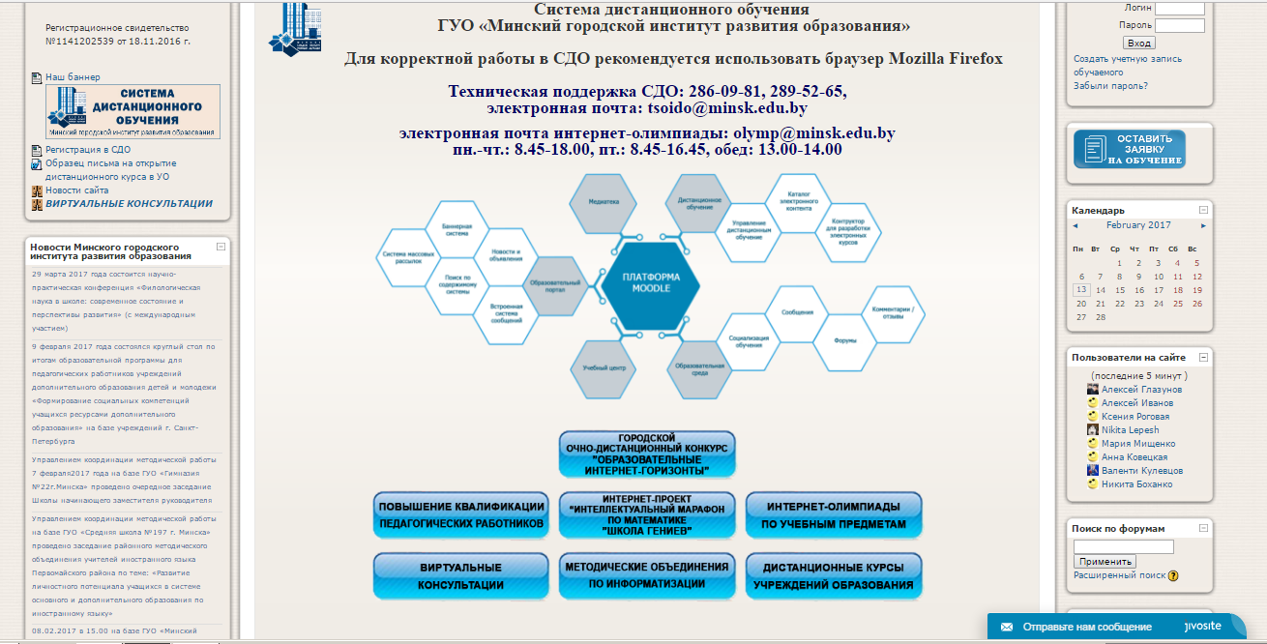

В рамках деятельности лаборатории инновационных дистанционных технологий «Образование без границ» 14.02.2017 сотрудниками отдела технических средств обучения и дистанционного образования центра информационных ресурсов системы регионального образования ГУО «Минский городской институт развития образования» организовывается и проводится тематическая консультация по теме «Создание дистанционного учебного курса (платформа Moodle)».
Дата проведения: 14.02.2017.
Время проведения: 15.00.
Место проведения: ГУО «Минский городской институт развития образования», центр информационных ресурсов системы регионального образования, ул. Киселева 24, каб. 207, лаборатория инновационных дистанционных технологий «Образование без границ».
Участники: педагогические работники учреждений образования.
Цель мероприятия: оказание методической помощи педагогическим работникам по созданию и использованию дистанционного учебного курса (платформа Moodle)» в образовательном процессе.
Задачи:
- расширить представления обучающихся о дистанционных учебных курсах (платформа Moodle);
- продемонстрировать способы создания и использования дистанционного учебного курса (платформа Moodle) в профессиональной деятельности педагога;
- представить существующий педагогический опыт создания и применения дистанционного учебного курса (платформа Moodle) при организации образовательного процесса.
Программа мероприятия:
1. Обзор и краткая характеристика возможностей создания дистанционного учебного курса (платформа Moodle)».
2. Методические рекомендации по созданию и использованию дистанционного учебного курса (платформа Moodle)» в образовательном процессе.
3. Демонстрация опыта создания и использования дистанционного учебного курса (платформа Moodle) в педагогической практике.

По всем вопросам организации тематических консультация в рамках деятельности лаборатории инновационных дистанционных технологий «Образование без границ» можно обращаться к методисту отдела технических средств обучения и дистанционного образования Хомченко Виктории Геннадьевне, тел. 237-40-50.

